Methodenschnäppchen
Biografische Methoden in kleinen virtuellen Dosen für Trainer*innen & Coaches
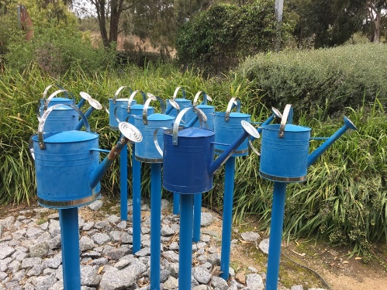
Für die Gestaltung von biografischem Arbeiten mit Gruppen und Einzelpersonen brauchen Sie

- neue Anregungen & Methoden für Anfang, Mitte und Abschluss
- Reflexion & Austausch mit Kolleg*innen
- passgenaue Methoden für Ihre Zielgruppe(n)
Foto: Martin Eckrich
In diesen virtuellen Methodenschnäppchen lernen Sie unterschiedliche Trainerinnen mit ihrer Art zu arbeiten kennen und bekommen so neue Anregungen für Ihren Arbeitsalltag.
Sie probieren die Methoden aus – in Einzelarbeit, als Paarübung oder in der ganzen Gruppe. Gemeinsam werden die Methoden reflektiert und Ihren jeweiligen Arbeitsfeldern, Rahmenbedingungen und Zielgruppen angepasst.

Dienstag, 29.9.2020 | 19:00-21:00 | Ein guter Anfang ist die halbe Miete …  Einen guten Beginn finden | Susanne Hölzl  Technik & Orga: Nadja Graeser
Dienstag, 27.10.2020 | 19:00-21:00 | Jede*r kann malen!  Zeichnen und Kritzeln als kreative Methoden | Dagmar Köhler  Technik & Orga: Susanne Hölzl
Dienstag, 24.11.2020 | 19:00-21:00 | Das Glück in Worte fassen  Kreative Schreibmethoden | Gesine Hirtler-Rieger  Technik & Orga: Susanne Hölzl
Dienstag, 29.12.2020 | 19:00-21:00 | Am Ende ist alles gut …  Einen guten Abschluss finden | Birgit Lattschar  Technik & Orga: Nadja Graeser

Gesine Hirtler-Rieger, M.A. | Journalistin, Trainerin für kreatives und biografisches Schreiben | Vilshofen
Susanne Hölzl, M.A. | Unternehmensberaterin und Trainerin, Erwachsenenbildnerin| Göming/ Sbg.
Dagmar Köhler | Diplom Sozialpädagogin, Dozentin und Kritzlerin | München
Birgit Lattschar | Dipl. Pädagogin, Systemische Beraterin und Supervisorin (SG) | Dackenheim/Pfalz
Nadja Graeser, M.A. | Erwachsenenbildnerin, pädagogische Referentin der EAEW | Stuttgart
Alle Trainerinnen sind Lehrtrainerinnen von LebensMutig e.V. – Gesellschaft für Biografiearbeit

Dies ist eine Kooperation der Evangelischen Erwachsenen- und Familienbildung in Württemberg (EAEW) und LebensMutig e.V. – Gesellschaft für Biografiearbeit www.lebensmutig.de.

Sie können die Häppchen einzeln konsumieren oder die ganze Reihe buchen.
Kosten für die ganze Reihe: 100,00 €, Einzelhäppchen: 30,00 €
Anmeldung über EAEW-Landesstelle, Büchsenstraße 37, 70174 Stuttgart, Tel. 0711/22 93 63 – 460, info@eaew.de, www.eaew.de
Teilnahmebegrenzung: 15 Personen
Technische Voraussetzungen:
Das Seminar findet über die Videoplattform Zoom statt (Serverstandort Deutschland). Sie benötigen einen Laptop oder Computer mit Kamera, Mikrophon und Lautsprecher. Die Teilnahme über Handy ist nicht zu empfehlen, weil einzelne Funktionen dann nicht genutzt werden können.
Kurz vor dem Termin erhalten Sie per E-Mail eine Einladung zum Workshop mit einer einfachen Bedienungsanleitung. Der virtuelle Seminarraum ist ab 18:45 geöffnet, um mögliche technische Hilfestellungen geben zu können.
Wir freuen uns aufs Kennenlernen und/oder Wiedersehen in diesem virtuellen Seminarraum, um voneinander und miteinander zu lernen.

